Parcours 4bis : Autour d’une exposition au BAM
Joan Miro « L’essence des choses passées et présentes »
UAA 5 Transposition + réinvestissement UAA1 Sélection d’informations
Sources : idée de base Mme Pirenne & actualisation par Mmes Lemaire et Vanschepdael

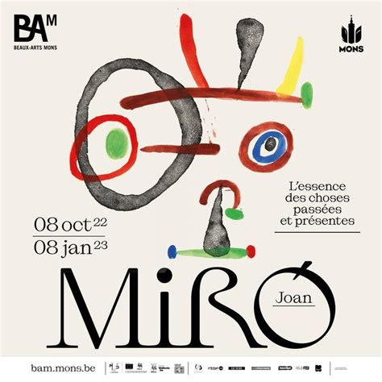
Mise en situation
Avec tes professeurs de français, tu vas te rendre le 18/11/22 au BAM à Mons pour découvrir l’exposition consacrée à Joan Miro.
Par groupes de 4/5 élèves, vous réaliserez un jeu de société autour de cet artiste. Bien entendu, chaque groupe jouera au jeu d’un autre groupe.

D’après un cours donné en 5Tq en français par Mme Pirenne
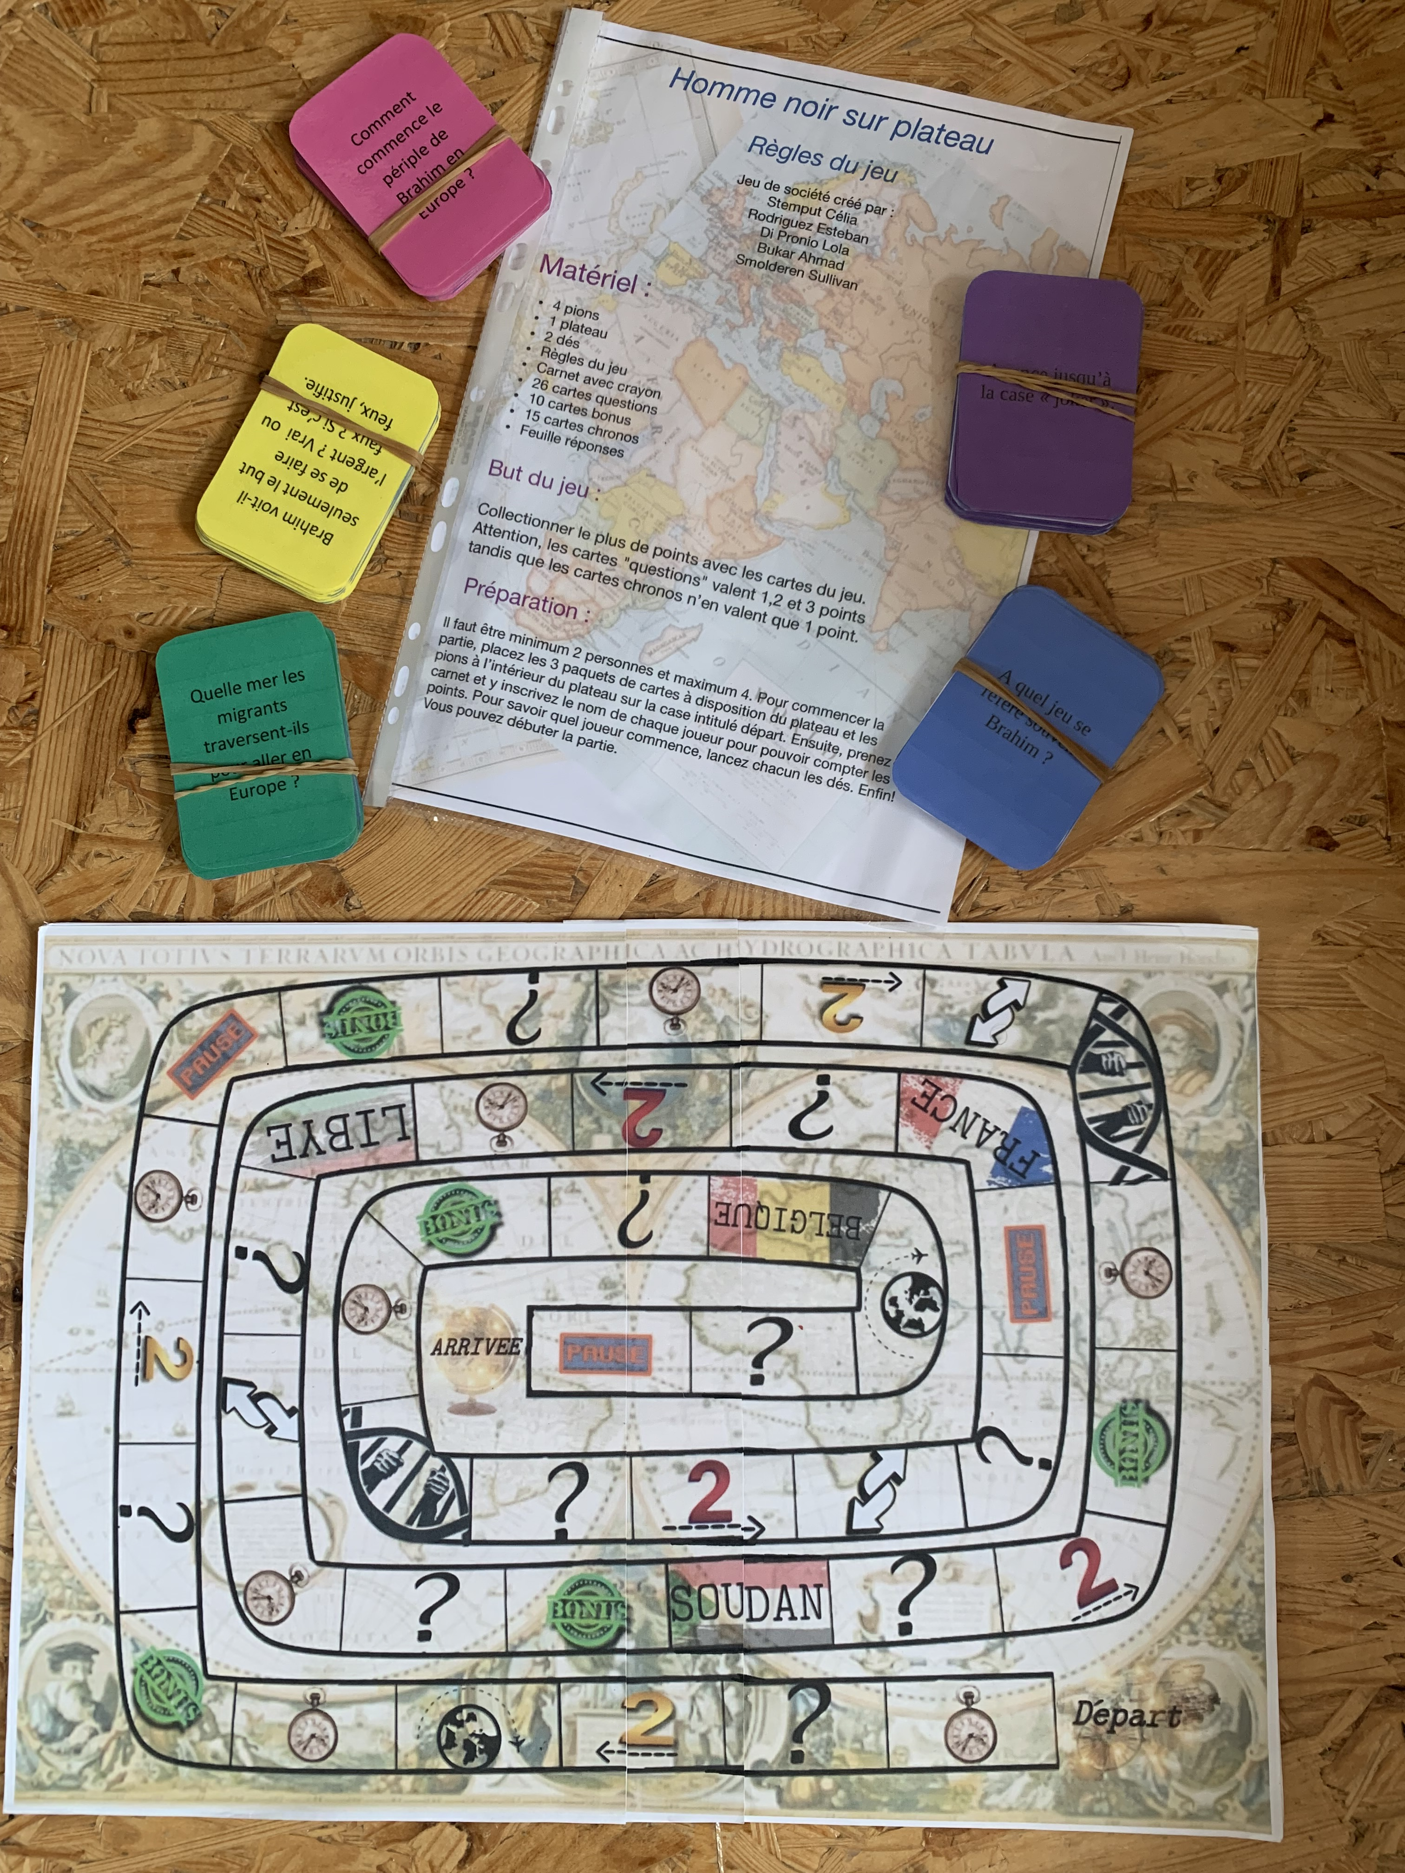
Un exemple de jeu réalisé par des élèves de 5TT en 2021
Mon groupe :
……………………………………………………………………………
……………………………………………………………………………
……………………………………………………………………………
Qui fait quoi ?
Nom élève | Actions, rôles principaux à déterminer en fonctions de vos forces personnelles…

Contenu du jeu :
Contenu | Notes du groupe
5 pions & 1 dé
1 plateau illustré
1 doc. règles
10 cartes questions (avec réponses) sur la vie de Miro et sur sa représentation de la figure humaine
10 cartes questions (avec réponses) sur la formation artistique de Miro et ses inspirations
10 cartes questions (avec réponses) sur l’intérêt de Miro pour les peintures rupestres et sur le primitivisme (peinture et sculpture)
5 cartes questions (avec réponses) sur la façon de Miro d’assassiner la peinture (destruction des cadres des modèles institutionnels conventionnels)
5 cartes questions (avec réponses) sur l’influence orientale dans la peinture de Miro

Agenda :

Date | Qui ? | En classe ? | A la maison ? | Etape du travail
17/11 | Tous | / | Le soir avant la visite | Prendre connaissance du cours & surtout de la page 2 avant la visite pour prendre des photos et des notes
18/11 | Tous | Au BAM à Mons | / | Visite de l’exposition : Joan MIRO « L’essence des choses passées et présentes » - prendre des notes
22/11 | Tous | A l’étude | / | Organiser le travail de son groupe
24/11 | Par groupe | En classe | / | Travail sur le jeu par groupes
29/11 |  | En classe |  | Travail sur le jeu par groupes
 |  |  |  | Remise finale

Attention au plagiat !

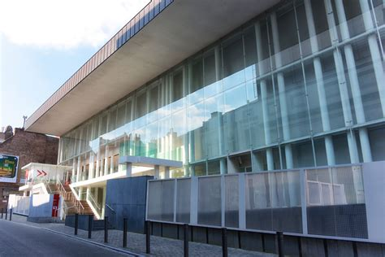
80% des questions doivent provenir de l’exposition, des outils reçus, des informations prises lors de la visite et non d’Internet.
Un petit tour en bibliothèque, à farfouiller dans des livres d’art ou dans une encyclopédie est utile…

80% des photos (reproductions d’œuvres par exemple) doivent provenir de ta visite de l’exposition.

Cours de français – 5TQ………
Total : …./80
Date : …………………2022
Mon nom, Mon prénom : ……………………………
Nom, prénom : ……………………………
Nom, prénom : ……………………………
Nom, prénom : ……………………………
Nom, prénom : ……………………………
(-15% si retard / 0 si plus d’une semaine de retard)
-2 si non remise de la grille d’évaluation
UAA5 - transposition
Parcours 4bis - Autour d’une exposition
Joan Miro au BAM

Intitulé de la tâche :
En groupes, vous transposez l’univers de Joan Miro sous la forme d’un jeu de société de plateau.
Comme nous en avons discuté en classe, pour reconnaître ce type de jeu : il y a des éléments nécessaires à fournir (5 pions et un dé, un plateau illustré, un règlement, des cartes avec questions dont les formes ou les couleurs varient en fonction des thèmes proposés, les réponses aux questions).
Tous ces éléments doivent se retrouver dans votre travail final.
La validation de votre jeu se fera par la réussite de la grille d’évaluation ci-jointe mais aussi par la compréhension par l’autre groupe du jeu réalisé.
Le but primordial est la transposition sous la forme d’un jeu de l’exposition mais aussi le fait d’en apprendre davantage sur le peintre Joan MIRO suite à la visite réalisée le 18/11/22.

Genre | transposition
Contrat de communication | À propos d’une œuvre culturelle en partage, se donner du plaisir en transposant l’œuvre (l’exposition de Joan MIRO au BAM) et donner du plaisir à un tiers en lui communiquant son intervention sous la forme d’un jeu de société de plateau.
Critères | Sous-critères | Indicateurs | Points obtenus
Lisibilité  /5 |  | - Typographie ou calligraphie respectant les conventions de base. | - 0/2.5/5
Recevabilité  /20 | Linguistique | - Langue globalement correcte : orthographe, ponctuation, syntaxe et lexique.  (Ce jeu étant destiné à être utilisé, il se doit d’être particulièrement soigné du point de vue de la langue française.) | - 0/3/7
 | Sociale | - Tous les éléments du jeu demandés sont présents (en ce compris le nombre de questions).  - Le travail est particulièrement soigné.  Points bonus si travail exceptionnel | - 0/3/7  - 0/3/6  - Bonus : …
Intelligibilité  /25 | Organisation des contenus | - Organisation des informations selon la structure imposée du jeu de plateau avec questions.  - Présence des réponses aux questions | - 0/2.5/5  - 0/2.5/5
 | Cohérence textuelle | - Organisation cohérente du plateau.  - Formulation cohérente des règles.  - Formulation cohérente des questions et identique d’une question à l’autre. | - 0/3/5  - 0/3/5  - 0/3/5
Pertinence  /30 | Adéquation avec l’œuvre culturelle source (cohérence externe) | - Adéquation de la forme et des illustrations du plateau avec l’univers de Miro et rendant compte de l’expo au BAM.  - Adéquation de la forme des cartes questions à leur contenu.  - Questions pertinentes, en lien avec les thèmes imposés.  - Utilisation par un autre groupe | - 0/2/5  - 0/2/5  - 0/4/10  - OK ou -40
 | Cohérence interne | - Pas d’erreurs de contenu | - 0/5/10
Total & commentaires |  |  | /80

